

COLÉGIO JARDIM GETSÊMANI

**QD. 01 CONJ. ”N” LOTE 17/19-ITAPOÃ**

**TEL.3488-1608 CEL.99174-4443**  
Aluno(a) :_____________________________________________________  
Data:__________________________________________________________   
Professora:____________________________________________

**Provinha 2º semestre infantil IV**

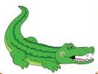

1. **PARLENDA**

**JACARÉ FOI AO MERCADO**

**NÃO SABIA O QUE COMPRAR**

**COMPROU UMA CADEIRA**

**PARA A COMADRE SE SENTAR.**

**A COMADRE SE SENTOU,**

**A CADEIRA ESCORREGOU;**

**JACARÉ CHOROU, CHOROU,**

**O DINHEIRO QUE GASTOU.**

**PINTE AS FIGURAS CUJOS NOMES TEM A LETRA J:**

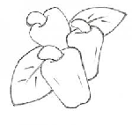 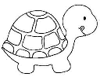

**CAJU JABUTI**

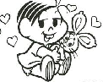 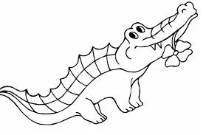

**MÔNICA JACARÉ**

1. **COMPLETE CORRETAMENTE OS NOMES DAS FIGURAS:**

**__________LEFANTE**

** ___________LHA**

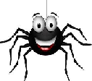 **__________RANHA**

**__________VA**

** _________RVORE**

**__________RSO**

1. **JUNTE AS VOGAI, FORME PALAVRAS E ESCREVA –AS ABAIXO. DEPOIS PINTE.**

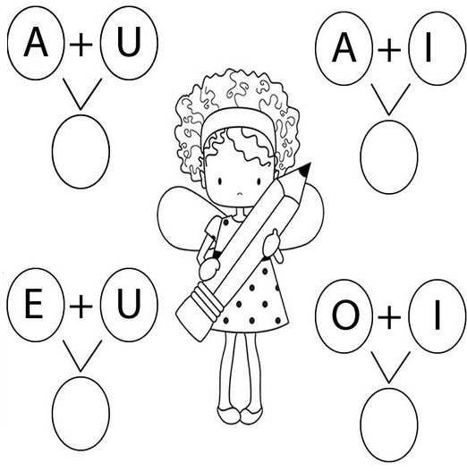

 





**FAMILÍA SILÁBICA**

**B**

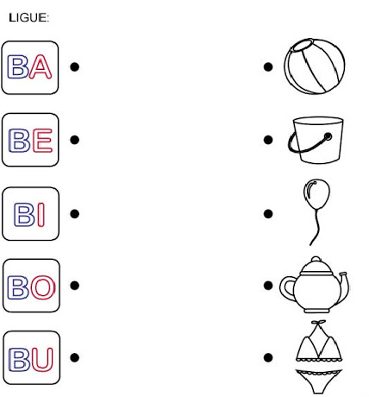

1. **COMPLETE AS PALAVRAS COM AS VOGAIS QUE ESTÃO FALTANDO.**

**FL_________R**

** C______R______J______**

** J_______ANINH_______**

**AB______LH______**

**S______L**

1. **CIRCULE NAS PALAVRAS ABAIXO, AS SÍLABAS DA, DE, DI, DO E DU. DEPOIS LIGUE ESTAS PALAVRAS ÀS SÍLABAS CORRESPONDENTE:**

**DINOSSAURO**

**MALADO**

**DURO**

**COCADA**

**DELÍCIA**

1. **PINTE SOMENTE A LETRA M:**

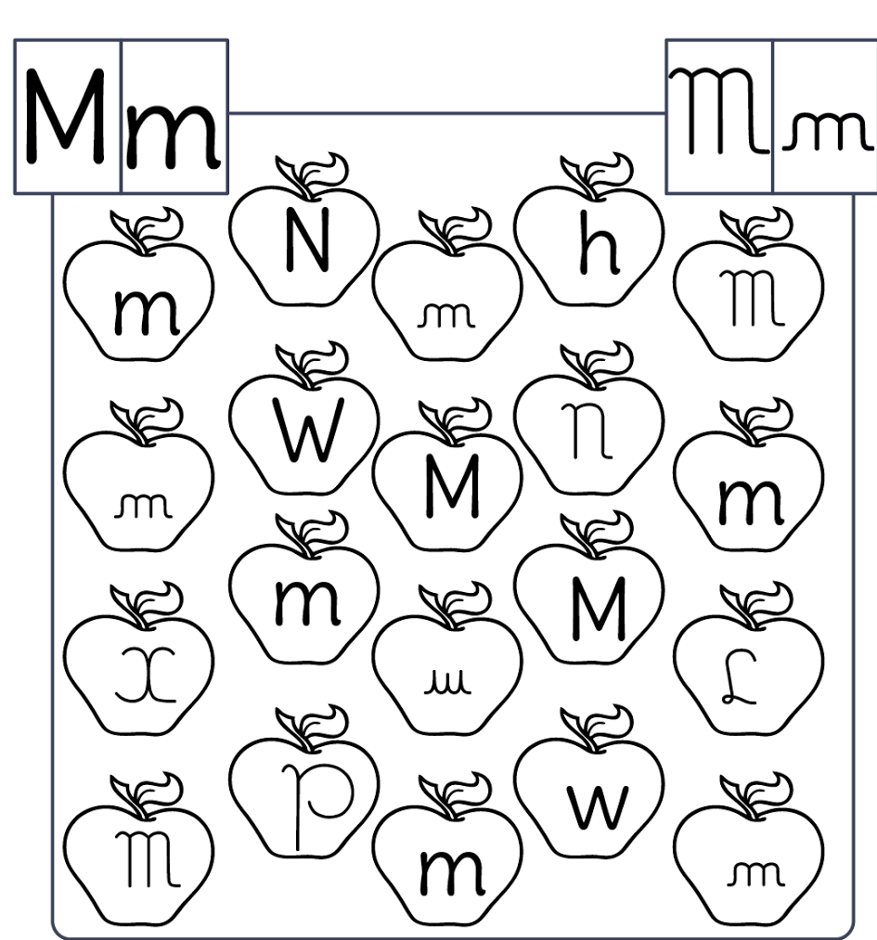

**MEIOS DE TRANSPORTES**

1. **CLASSIFIQUE OS MEIOS DE TRANSPORTES, SEGUNDO A LEGENDA:**

|  |  |  |  |  |  |
| --- | --- | --- | --- | --- | --- |
| **1** | **AÉRIO** | **2** | **TERRESTRE** | **3** | **AQUÁTICO** |

** ( )  ( ) 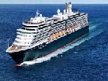 ( )**

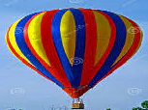 **( ) 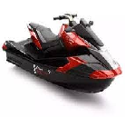 ( ) 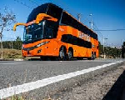 ( )**

**9.PINTE O CORPO DA CRIANÇA NAS CORES INDICADAS ABAIXO.**

**A CABEÇA NA COR VERMELHA, O TRONCO DE AZUL, OS MEMBROS DE AMARELO**

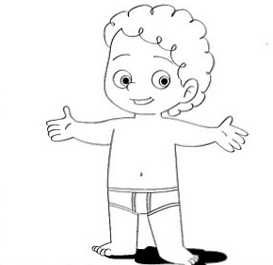

**10.LIGUE CORRETAMENTE OS ORGÃOS DOS SENTIDOS:**

   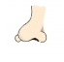

**   **

**11.PINTE OS SERES VIVOS E FAÇA UM X NAQUELE QUE NÃO TEM VIDA:**

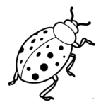 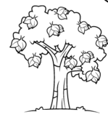

 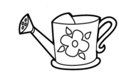

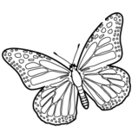

**12.COMPLETE A SEQUÊNCIA ABAIXO ESCREVENDO OS NUMERAIS E DESENHANDO A QUANTIDADE CORRETA DE ELEMENTOS:**

10

12

18

16

15

**13. CIRCULE A QUANTIDADE DE ELEMENTOS QUE CORRESPONDE A CADA NUMERAL:**

7

14. COMPLETE AS SEQUÊNCIA ABAIXO:

19

17

15

____________ 12_____________ ___________19___________

____________17_____________ ___________10 ____________

____________15_____________ ___________13_____________

15. COMPLETE O DESENHO USANDO LINHAS RETAS E LINHAS CURVAS.

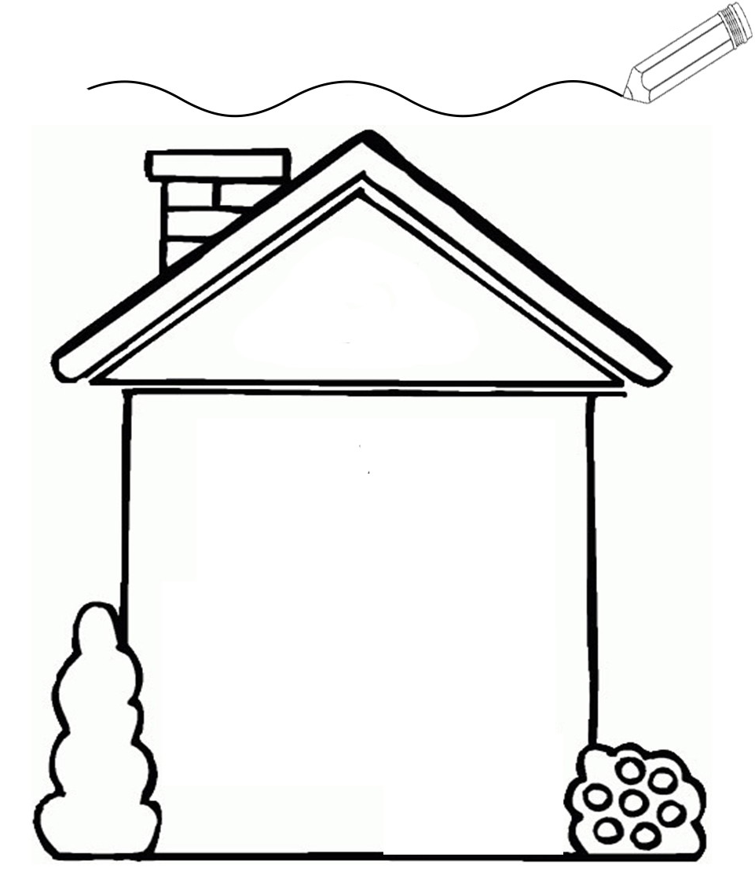

Bom prova!!!